Чемпионат по баскетболу 3х3 среди юношей
В августе в г. Добрянка прошел финальный этап Чемпионата по баскетболу 3х3 среди юношей 2001-2003 и 2004-2006 гг. р. Представители МАОУ "Полазнеской СОШ № 1" приняли участие в обеих возрастных группах.
Программа Чемпионата была составлена из четырех соревновательных туров, которые были распределены с апреля по август. Такой календарь не давал участникам расслабиться и в летние каникулы.
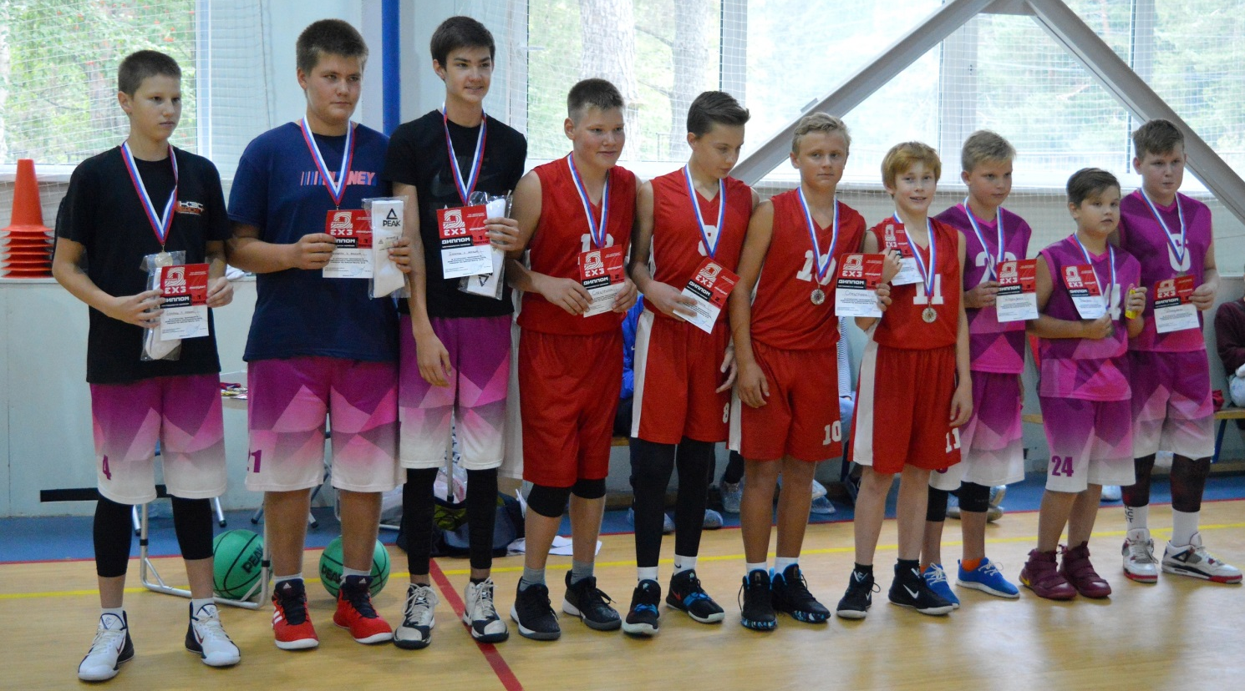
Результаты финального тура: младшие юноши заняли второе место, старшие стали четвертыми.

